[**Disponibilizar la información de la tabla Projects #17**](https://github.com/quindcode/ope-teamtrack-backend/issues/17)

| **Equipo:** | Tracking Operation |
| --- | --- |
| **Analista de calidad:** | Alejandro Sepulveda Palacio |

* **TEST CASE CPR-46 actualización exitosa de la tabla *employee_timeoff* indicando (Id, EmployeeId, AbsenceTypeId, Comments, StartDate, EndDate). El valor para AbsenceTypeId será el registrado en la BD por el desarrollador.**

**12, 1, “value1”, 10/06/2024, 17/07/2024**

**13, 1, “value1”, 30/06/2024, 05/07/2024**

* **Dado**: Que se asocia un evento a un empleado nuevo
* **Cuando:** se agrega un evento initial training al empleado nuevo

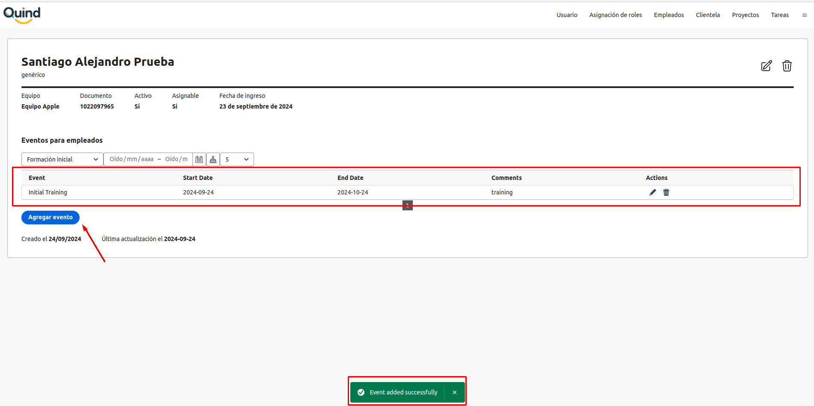

* **Entonces:** se actualiza con el nuevo evento la tabla *employee_timeoff* indicando (Id, EmployeeId, AbsenceTypeId, Comments, StartDate, EndDate).

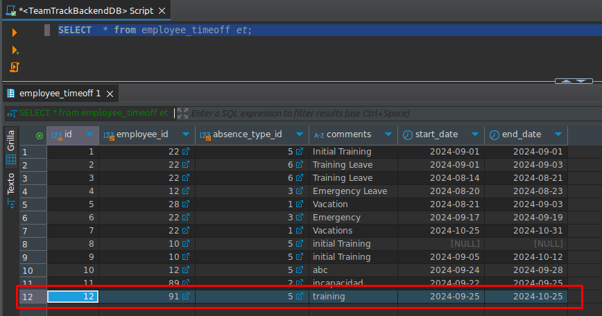

**Caso de prueba: exitoso**